Доклад на тему: «Виды бургер-меню на сайтах»

Добрый день. Сегодня мы с вами поговорим об одной из самых популярных вещей на сайтах – бургер-меню.

Что же это такое? В наше время под бургер-меню понимают способ представления навигационного меню в мобильной версии сайта или на устройствах с маленьким экраном. Оно получило свое название благодаря иконке, которая обычно используется для отображения этого меню – три горизонтальные полоски, напоминающие бургер. При нажатии на иконку бургер-меню разворачивается, показывая список пунктов меню, и при повторном нажатии сворачивается.

В последнее время много спорили, хорошая ли была идея использовать иконку-гамбургер в основном для боковых меню. Но всё больше людей задаются вопросом, откуда она вообще взялась и почему так широко распространилась. Придумал её Норм Кокс для Xerox Star, первого в мире компьютера с графическим пользовательским интерфейсом. Для этого же компьютера он придумал иконку документа. Однако после модернизации и появления новых компьютеров, бургер-меню не закрепились и исчезли на какое-то время.

Для интерфейса смартфонов, гораздо меньшего по размерам, дизайнерам пришлось искать способы уместить всё на 4-дюймовом экране. Сейчас сложно найти самое первое приложение, в котором появилась иконка-гамбургер, но первым из запомнившихся пользователям было:

* Голосовые заметки iOS
* Tweetie for iPad
* Facebook
* Reeder
* Path

В первых версиях Facebook (2008) оно выглядело так:

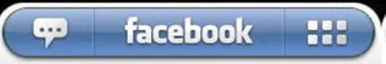

Потом так (2009):

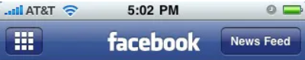

А потом и вовсе так (2010):

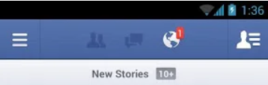

С популярностью ранее упомянутых приложений росла популярность и бургер-меню. Она встречается в большом количестве приложений и стала индустриальным стандартом для отображения дополнительных меню. Не так давно сайты тоже её приняли. Скрытые меню хорошо работают в минималистичном дизайне и потому очень популярны на сайтах дизайнеров.

Классифицировать бургер-меню можно двумя способами: по располажению и по внешнему виду. Рассмотрим первый вариант:

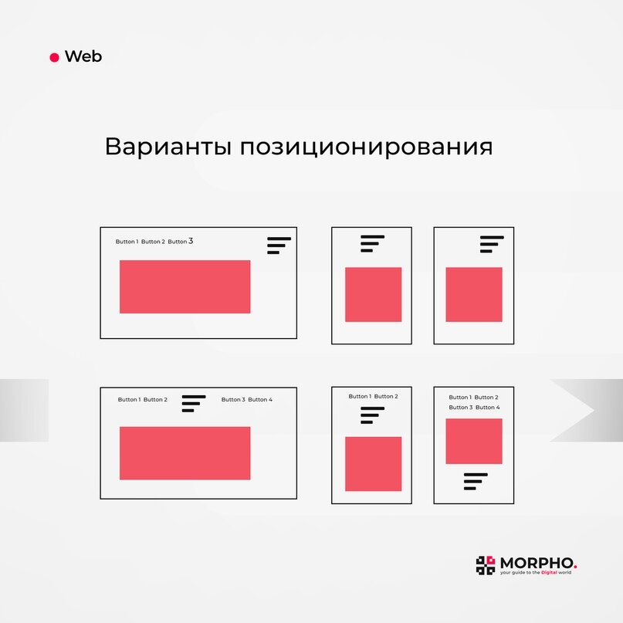

На экранах с альбомной ориентацией бургер меню может располагаться только в верху сайта и находится либо в центре, либо в правом верхнем углу. Это связано с пользовательским опытом и общепринятыми стандартами. Для человека, который не использовал компьютер нет разницы, в каком месте находится бургер-меню, ведь он даже не знает, что это такое. А вот для опытных пользователей это важная составляющая. Поэтому не следует располагать меню в других местах.

На телефонах всё немного проще: тут меню может находится как сверху, так и снизу, главное, чтобы оно не закрывало контент. Именно в мобильной версии вы, как дизайнер, можете дать волю своему воображению и располагать меню так, как вам угодно.

Поговорим про другой вид классификации – по внешнему виду. Сразу стоит упомянуть что бургер меню имеет две формы: открытого и закрытого меню. Заходя на сайт, пользователь видит бургер-меню в свёрнутом (закрытом) виде. Оно может выглядеть так:

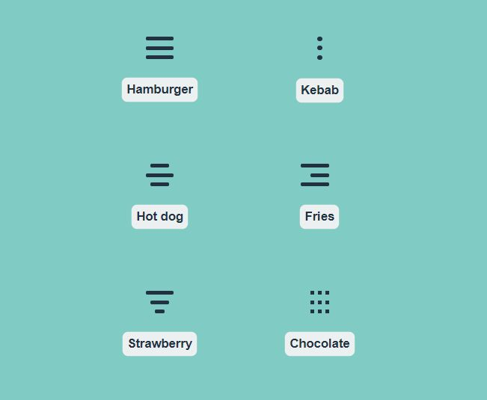

Самая популярная версия - Гамбургер. Именно она используется на большинстве сайтов.

В открытой форме меню выглядит как угодно душе дизайнера. Оно может располагаться как на весь экран, так и занимать лишь его часть.

Таким образом, мы проанализировали бургер-меню, узнали его историю и классифицировали на 2 вида. Спасибо за внимание!